10 фраз из нашего детства,
которые не стоит говорить ребенку
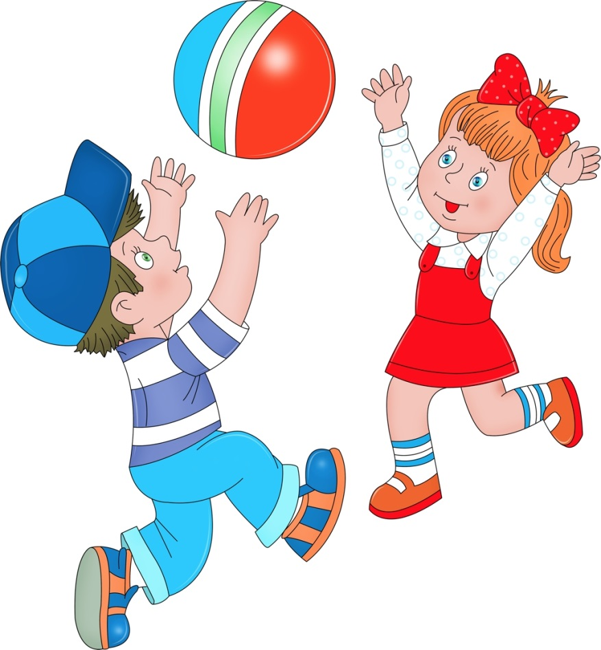

Мы часто произносим эти фразы бездумно, не отдавая себе отчета, какие последствия они будут иметь для ребенка. Чаще всего это происходит, когда мы расстроены, устали, в общем - в состоянии стресса. Они будто сами вылетают изо рта. Ведь это те самые фразы, которые глубоко ранили нас в детстве. Повторяя их ребенку, мы передаем ему собственный негативный опыт.
1. Ты старший, ты должен показывать пример.
Психологи давно заметили, что порядок рождения влияет на характер ребенка и его судьбу. Из старших детей часто вырастают лидеры, но они страдают от низкой самооценки, потому что родители их редко хвалят и слишком много от них ждут. Старший ребенок может стать лучшим маминым и папиным помощником, если не требовать от него невозможного. У ребенка не получится стать взрослым по нашему требованию, даже если он сам этого сильно захочет. У него должно быть такое же право на глупости и ошибки, как у младшего. Он не меньше, чем младший, нуждается в нашем внимании и поддержке! И мы сами можем показать детям пример уважения к личности человека любого возраста и его потребностям. Тогда нам, возможно, удастся избежать бунта и вырастить детей дружными.
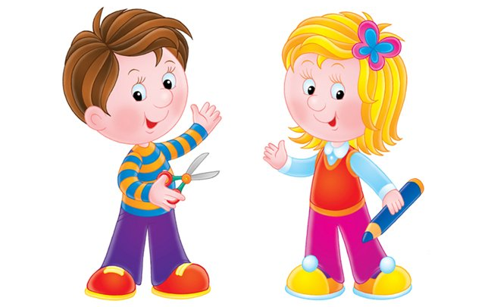
Семейные роли «большого» и «маленького» опасны для обоих детей, потому что заставляют их действовать по навязанному сценарию, лишают спонтанности и искренности и, как любые другие роли, ограничивают внутреннюю свободу. Ребенку, который старается быть примером для подражания, трудно проявлять творческую активность, исследовать мир и совершать ошибки, чтобы научиться чему-нибудь. Ему надо держать лицо. «Маленький» же старается как можно дольше старается сохранить привилегии «малыша» и становится инфантильным, отказывается взрослеть - очень, очень долго. Иногда до старости.

2. Ты что, дурак? Ты это специально делаешь?!
Увы, эти риторические вопросы чаще других звучат в супермаркетах, на детских площадках, на пляже и в кафе – везде, куда замученные мамы приводят своих жизнерадостных и активных детишек и где эти самые детишки, будто сговорившись, начинают проверять границы воспитания на прочность. Все мамы знают, что нельзя называть ребенка ненормальным, тупым, дураком, и идиотом и т.д. И почти все знают, что порицать следует на самого ребенка, а его поведение. Но когда у нас перехватывает дыхание от возмущения, и мы не можем удержаться в образе правильной мамочки, невидимый внутренний суфлер вдруг заставляет повторить эту реплику. И что делать?
Для начала – минимум пять вдохов и выдохов. Выпить воды. Попробовать подумать о чем-нибудь приятном – об отпуске, например. Вспомнить, что через пару часов это происшествие не будет иметь никакого значения. А еще помогает представить – если бы на месте ребенка был значимый для вас взрослый (например, ваш начальник) - стали бы вы выпускать пар? Одна мама попробовала этот способ, и неожиданно для самой себя, в самый напряженный момент расхохоталась, когда вообразила шефа ползающим в кафе под столами и изображающим животных Африки. Дети впали в ступор, так как ожидали от мамы совсем другой реакции и частично даже утратили интерес к своей игре.
Конечно, не у всех живое воображение, хорошее чувство юмора, да и темпераменты у мам разные. Но с практикой приходит опыт и уверенность в собственных силах. Главное – не опускать руки и не сдаваться. Любую вредную привычку можно победить!
3.Твой брат всегда хорошо себя ведет, а ты…
Сравнивать детей между собой – лучший способ испортить их взаимоотношения. С самого рождения давайте детям почувствовать, что вы любите их не одинаково, а по-разному, но одинаково сильно. Как можно чаще подчеркивайте индивидуальные особенности каждого из детей, восхищайтесь ими и старайтесь избегать любых сравнений.
Избегайте заговоров и группировок. Правда, что в разные периоды жизни мы можем чувствовать особенную близость то с одним, то с другим из наших детей. Но даже если поступки одного малыша вам не понятны, а характер другого кажется идеальным, избегайте показывать детям, что вы сделали выбор и предпочли одного из детей другому.
Ведь именно так дети понимают наши фразы типа: «Бери пример с брата! Он никогда не пачкается!» или «А вот твоя сестра в твоем возрасте уже читала толстые книги!» Если уж вам трудно обойтись без сравнений, сравните разные варианты поведения ребенка. Например, скажите: «Вчера ты был таким тихим, усидчивым, а сегодня – просто вулкан энергии. Трудно поверить, что это один и тот же ребенок!»
4. Ты меня замучил.
С помощью этой фразы родители обычно пытаются сказать ребенку о своих чувствах, стремясь добиться от него сочувствия, но вместо этого только запутывают его. Главная цель всех проделок малыша - вызвать наше восхищение, получить одобрение, а значит – порадовать нас. Когда мы сообщаем, что всеми своими стараниями он добился только наших страданий, малыш начинает терять веру в себя.
Сообщения типа «Как я от тебя устала!», «Ты меня с ума сведешь!» или «Сколько можно мучить мать!» не дают ребенку никакой информации о том, что именно он сделал не так. Но при этом он чувствует, что поступил очень плохо. А может быть, любое его действие – только мучение для родителей, и они из-за него несчастливы? Чувство вины может привести к повышенной тревожности и неврозу. Поэтому родителям необходимо научиться сообщать ребенку не только о своем недовольстве, но и о причинах, которыми оно было вызвано. Для этого, так же как для разговора о чувствах, психологи советуют использовать «Я - сообщения». Сравните: «Как я от тебя устала!» и «Я устала от шума. Давай придумаем тихую игру»; «Ты меня с ума сведешь!» и «Я очень сержусь, когда вся одежда разбросана по комнате».
5. Сейчас упадешь.
Вот одна из фраз, с помощью которой взрослый может доказать ребенку, что обладает магическим даром. Потому что это пророчество сбывается в 9 из 10 случаев, а за этим следует реплика: «Я же говорила!» Родители все знают и могут предсказывать будущее – со временем убеждается ребенок. Почти так и есть. Наши высказывания и замечания действуют сродни гипнозу. «Потеряешь!» «Упадешь!» «Испачкаешь!» «Над тобой будут смеяться!» Потерял, упал, испачкал, посмеялись. Мама угадала. Ребенку останется лишь смириться. Не стараться крепче держаться за ветки. Не брать в детский сад игрушку-талисман. Не пытаться построить плотину в луже. Не изобретать велосипед. И когда мама скажет «Он у нас всего боится» - принять как факт.
6.Ты невыносим.
Конечно, ваш малыш не невыносим, но его слова и поступки порой действительно трудно вынести. Если просто наклеить ярлык – «невыносимый», «безрукий», «трус», «неслух» и т.п., мы только закрепим нежелательное поведение, которое впоследствии может сильно усложнить ребенку жизнь. Если наша цель – сделать поведение более выносимым, придется терпеливо и настойчиво объяснять ребенку, какие именно поступки мы считаем недопустимыми, объяснять, напоминать о последствиях, устанавливать границы, проговаривать, устраивать тайм-ауты, обсуждать, активно выслушивать и снова и снова бороться с желанием крикнуть: «Ты просто невыносим!»
7. Ты лучше всех.
Еще одна фраза, которая не выдержала проверки временем. Ее «перевод» - «ты мне дороже всех», «я люблю тебя больше всех» понятен любому родителю, но ребенок может воспринимать его буквально – родители считают, что он «лучше» всех других детей. Что это значит, малыш до конца не понимает, но знает, что «хороших» хвалят, они получают больше внимания, ласки и одобрения. Значит, надо соревноваться с другими детьми за внимание и любовь взрослых. Обычно родителей не беспокоит и даже умиляет демонстративное поведение детей, игра на публику, стремление к первенству. Что же плохого в стремлении побеждать? Приятно видеть свое чадо лидером, чемпионом, отличником и т.д.
Однако довольно редко эта родительская мечта совпадает с внутренней потребностью ребенка. Не все дети появляются на свет с лидерскими качествами, да и способности у всех разные. Трех-четырехлетний малыш с удовольствием принимает на веру слова родителей, что он – самый лучший, но уже в старшем дошкольном возрасте удержаться на пьедестале становится труднее. Кто-то из приятелей быстрее бегает, кто-то уже умеет играть на музыкальном инструменте или прочитал больше книжек. Ребенок сравнивает себя с другими и испытывает все большую тревогу. Ему трудно радоваться чужим успехам, ведь он озабочен тем, чтобы их превзойти. При этом он невольно обесценивает собственные достижения, они кажутся ему недостаточными. Если родители будут намеренно или бессознательно внушать ребенку, что он должен быть во всем лучшим, малыш может замкнуться в себе или начать бунтовать. Родителям-перфекционистам можно посоветовать совсем отказаться на время от оценочных категорий и попробовать обойтись без всех грамматических форм слов «плохой» и «хороший», а также их синонимов.
Когда хвалите ребенка или хотите его подбодрить, называйте его достижения и качества, а не оценивайте. Например, вместо того, чтобы сказать «Твой рисунок – лучший на выставке!» скажите «Многие люди на выставке останавливались перед твоим рисунком. Он такой яркий и жизнерадостный. Наверно, было очень весело рисовать его!»
8. Ничего из тебя не выйдет.
Мы мечтали о музыкальной карьере для своего малыша, а оказалось, что у него нет слуха. Рассчитывали, что будем вместе проводить вечера за шахматной доской, но сыну интереснее играть в «звездные войны» с детьми во дворе. Хотели, чтобы дочь стала отличницей, а она не понимает, зачем ей это нужно…
Мы, родители, тратим огромное количество сил, времени и средств, помогая ребенку добиться успеха, раскрыть потенциал и не зарыть таланты в землю, и у нас порой опускаются руки, когда мы видим, что наши усилия не приносят ожидаемых результатов. Часто нам просто не хватает терпения. Ждем от малыша успехов, ведь нам нужен стимул для того, чтобы продолжать возить его через весь город в художественную студию или оплачивать уроки игры на флейте. Нам нужна высокая оценка наших усилий. Мы сами боимся, что из нас «не выйдет» хорошего родителя.
Замечено, что ярлык «ничего из тебя не выйдет!» передается по наследству. Когда-то родители полагали, что подобное пророчество не повредит, а пробудит в ребенке честолюбие и спортивный задор. Мы же повторяем эту в общем-то страшную по своей сути и силе фразу автоматически, не вдумываясь в ее смысл. А если вдуматься? Так ли важно для нас видеть пятилетнего малыша победителем конкурса, чтобы ради этого рисковать его самооценкой и лишать нашей поддержки? И что именно должно «выйти» из ребенка, если на пути к совершенству родитель готов обесценить его усилия и старания? Не спешите выносить приговор! Дети, даже дети одних родителей, развиваются с разной скоростью.
Дети, научившиеся читать в три года, в средней школе читают так же, как и те, кто не читал до семи. Юные вундеркинды часто в подростковом возрасте ничем не отличаются от сверстников. Почаще напоминайте себе, что у вашего ребенка все впереди.
9. Успокойся, все в порядке.
В этой фразе нет ничего плохого, напротив, без нее не обойтись. Но если у вас серьезные проблемы, не стоит обманывать ребенка или считать, что он «ничего не понимает». Когда родители переживают горе или в депрессии, ребенок обязательно почувствует, что что-то не так. Некоторые сигналы дети улавливают намного лучше взрослых. Иногда приходится слышать, что дети, например, «ничего не знают» о разводе родителей или о смерти родственника. Родители оказываются втянутыми в странную игру – им приходится обманывать не только детей, но и самих себя, пытаясь убедить себя, что в семье «все в порядке». А когда ребенок вдруг начинает сосать палец, писать в постель или устраивать истерики, недоумевают – с чего бы это? Не из-за «взрослых» ведь проблем?
Не следует недооценивать врожденную способность детей к сопереживанию, эмпатии. Они настроены на одну волну с родителями и реагируют на малейшие изменения в поведении и даже в настроении мамы и папы. Отрицая очевидные для ребенка изменения в жизни семьи, родители могут ухудшить ситуацию. В сущности, действуя таким образом, мы отказываем малышу в помощи, оставляя его один на один с тревогой и страхами. Ребенок может начать фантазировать о причинах плохого настроения мамы или ее ссор с папой, даже обвинять себя. У психики масса защитных механизмов, позволяющих временно справиться с напряжением. Например, регрессивное поведение – ребенок хочет вернуться в безопасное прошлое, когда он и его близкие чувствовали себя лучше. И начинает вести себя как младенец.
Так что же, обсуждать с четырехлеткой все семейные проблемы? Конечно, нет. Но возникают ситуации, когда лучше рассказать ребенку понятными словами неприятную правду, чем обманывать его. Лучше к такому разговору подготовиться заранее, решить, что стоит, а чего не стоит говорить, может быть, посоветоваться с психологом и обязательно подумать о том, как подбодрить малыша, вселить в него надежду в то, что вы обязательно найдете выход и все в конце концов наладится.

10. Твоя мать ничего не понимает.
Взгляды родителей на воспитание не всегда совпадают. Один родитель может быть строгим и требовательным, а другой – все разрешать. Один ставить превыше всего спорт, другой музыку. Один - быть убежденным вегетарианцем, а другой считать растительную диету неприемлемой для ребенка. Один – педантично соблюдать распорядок дня, другой – смеяться над любыми расписаниями.
Когда родители живут отдельно, ребенок вынужден приспосабливаться, постоянно переключаясь с одного режима на другой. Как ни сложна эта задача, ребенок со временем может научиться жить «на две семьи», особенно если они не находятся в состоянии тихой вражды.
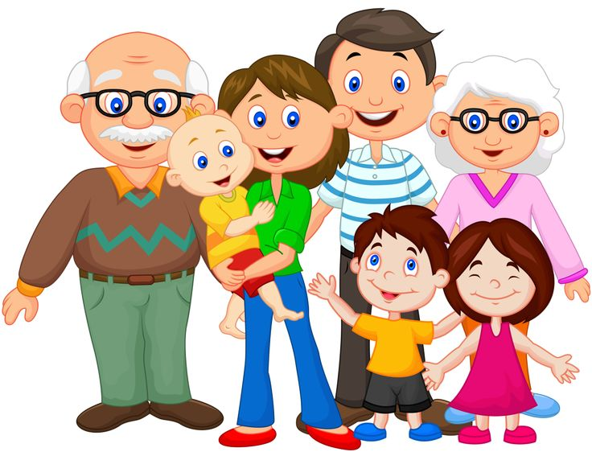
Вот случай из жизни. Мама, опасаясь простуды, одевает ребенка в теплую куртку, шапку и шарф и малыш отправляется к папе. Когда он возвращается на следующий день, на нем нет ни шарфа, ни перчаток, шапку потерял, куртка застегнута наполовину. Мама приходит в ужас. «И ты в таком виде гулял с папой в парке?!» Оказывается, папа посмеялся над нарядом мальчика, прочитал лекцию о пользе закаливания, а еще сказал, что женщины ничего не понимают в том, как растить настоящего мужчину. Как было маме удержаться от комментариев? Ситуация сложная и искать правых и виноватых тут бессмысленно. Каждый из родителей хочет ребенку добра, заботится о его здоровье. И не ни один не задумывается о том, что фразы типа «Твой отец – полное ничтожество» или «Много твоя мама понимает!» наносят не меньший вред, чем инфекция или простуда. Ребенок вынужден выбирать, кого любить, на чью сторону встать и тратить огромное количество сил на то, чтобы добиться мира между двумя любимыми им людьми хотя бы в воображении. Кстати, если родители живут вместе, подобные фразы не становятся менее опасными, скорее наоборот.

